Wydawnictwo Dwie Siostry – zapowiedź wydawnicza
Premiera: 20 sierpnia 2025

Drogocenna kupa
Tekst i ilustracje: Nicolò Venturi
tłumaczenie: Maciej Byliniak

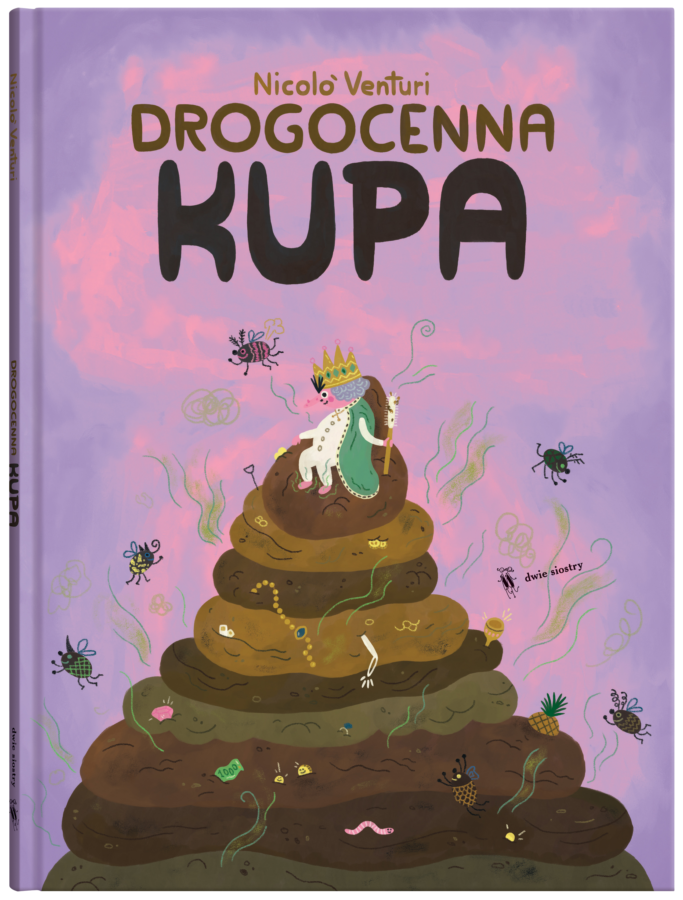

przedział wiekowy: 4+
ISBN 978-83-8150-715-8
format: 20 x 27 cm
oprawa twarda
objętość: 28 stron
termin wydania: 20 sierpnia 2025
cena: 34,90 zł (w tym 5% VAT)

Czy kupa może stać się drogocennym skarbem? Tak – gdy ktoś chciwy odkryje, że inni nie mogą bez niej żyć. Przewrotna i pełna humoru opowieść o śmierdzącym skarbie, żukach gnojowych i zgubnych skutkach chciwości.

W krainie chciwego władcy nic nie jest za darmo – nawet kupa. Gdy zauważa on, jak bardzo żuki gnojowe jej potrzebują, natychmiast żąda za nią zapłaty. A skoro nie mają pieniędzy, zabrania im ją zbierać… Czy żukom uda się odzyskać cenny pokarm?
Ta książka od pierwszej strony urzeka absurdalnym humorem i ilustracjami pełnymi zabawnych szczegółów. Pod śmierdzącym tematem budzącym dziecięce salwy śmiechu kryje się w niej jednak ważny przekaz: metaforyczna opowieść o świecie, w którym bezgraniczna ludzka chciwość zaburza równowagę panującą w przyrodzie.

„Drogocenna kupa” zdobyła nagrodę główną jury międzynarodowego w konkursie na projekt ilustrowanej książki dla dzieci Jasnowidze.
„Drogocenna kupa” nie jest, jak mogłoby się wydawać, kolejną pozycją na kontrowersyjny temat, których sporo znajdziemy na rynku wydawniczym. […] Jest zarazem uniwersalną opowieścią o zgubnych skutkach ludzkiej chciwości i całkiem współczesną satyrą na drapieżny kapitalizm, który uprzywilejowanym jednostkom pozwala wyzyskiwać słabszych. Znajdziemy tu również ważne wątki ekologiczne i troskę o biologiczną równowagę planety. ● z werdyktu jury konkursu Jasnowidze

Nicolò Venturi (ur. 1989) – włoski grafik, ilustrator i autor książek obrazkowych. Zanim ukończył studia z ilustracji na prestiżowej Wyższej Szkole Sztuk Projektowych w Urbino, studiował przekładoznawstwo. Swoją pierwszą książkę opublikował w wyniku wygranej w konkursie na projekt przestrzennej książki kartonowej dla najmłodszych. „Drogocenna kupa” to trzeci tytuł w jego dorobku. Otrzymał za niego nagrodę główną jury międzynarodowego w konkursie na projekt ilustrowanej książki dla dzieci JASNOWIDZE. Poza tworzeniem książek zajmuje się ilustracją prasową i grafiką projektową – projektuje m.in. okładki płyt, plakaty i wzory na koszulki. Uwielbia gotować, czytać i zadawać się z kotami.

